Тема урока: «Музыкальные инструменты: флейта, арфа".
Конспект разработала: Заиграева Марина Леонидовна
Должность: Учитель музыки
Аннотация к уроку музыки 1 класс «Музыкальные инструменты: флейта, арфа».
Данная разработка урока предназначена для 1 класса во 2 четверти (по программе
Е. Д. Критская, Г. П. Сергеева, Т. С. Шмагина). Урок соответствует требованиям ФГОС.
11 урок «Музыкальные инструменты: флейта, арфа».
Цель урока:: флейтой и арфой. познакомить с музыкальными инструментами
Задачи урока:
- развивать умения классификации музыкальных инструментов.
- развитие певческих умений и навыков, выразительное исполнение песен.
- развитие умений учащихся воспринимать музыкальные произведения, определение их характера и настроения.
- воспитывать музыкально-художественный вкус;
- формирование навыков выражения своего отношения к музыке в слове, жесте, мимике.
Музыкальный материал для изучения: «Шутка» И. С. Бах, «Мелодия» К. В. Глюк, «Симфония для оркестра и арфы» В. Кикта.
Наглядные пособия: изображения музыкальных инструментов, портреты композиторов. Учебник по музыке 1 класс Е.Д. Критская, Т.С. Шмагина, Г.П. Сергеева.
ТСО: Музыкальный центр, СD – диски, видеопроектор.
Ход урока:
Повторение:
Здравствуйте, ребята! Начнём сегодня урок как всегда с повторения.
На прошлом занятии мы говорили о народных инструментах, которые изобрёл кто?
(ответы ребят: изобрёл инструменты народ, поэтому они и называются - народными)
Правильно! А сейчас послушайте, как М.Ю. Лермонтов в своём стихотворении рассказывает о возникновении народных инструментов.
• О каком он пишет инструменте: духовом или струнном? Слушайте внимательно!
«Сидел рыбак весёлый на берегу реки.
И перед ним по ветру качались тростники,
Сухой тростник он срезал и скважины проткнул.
Один конец зажал он, в другой конец подул.
И будто оживлённый тростник заговорил.
То голос человека, и голос ветра был» (ответы ребят: о духовом инструменте)
Знакомство с новым материалом.
А сегодня мы поговорим о профессиональном духовом инструменте. Значит, кто его изобрёл? (ответы: профессионалы, мастера, специалисты)
Инструмент, который мы увидим и услышим, называется флейта – слайд №1
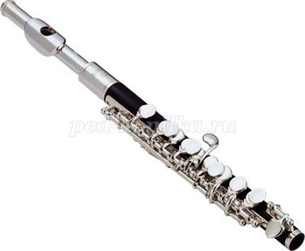
А сейчас посмотрите на стр.29 учебника, кого мы видим (ответы – Музу).
Правильно! Муза присутствует на каждом нашем уроке - слайд №2
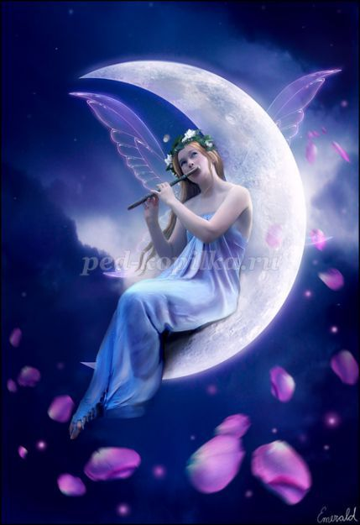
• А что она делает сегодня? (ответы – играет на инструменте).
• Как вы думаете, какую музыку она исполняет: мажорную или минорную? (ответы разные дают ребята)
Ваши мнения разошлись, а чтобы точнее ответить на вопрос, мы сейчас послушаем два музыкальных фрагмента разного характера. А вы глаза закройте, и представьте, что это играет Муза…
Первый фрагмент, который прозвучит, называется «Шутка» И.С.Баха.
Звучит И.С.Бах «Шутка» - слайд №3
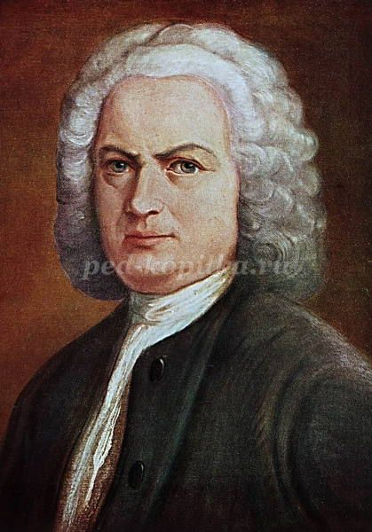
После прослушивания:
• Как звучала музыка? (Ответы - игриво, задорно, легко, подвижно и т.д.)
• Может Муза исполнять эту весёлую музыку? (ответы: да)
А сейчас второй фрагмент, называется «Мелодия» К. В. Глюка.
Звучит К.В. Глюк «Мелодия» - слайд №4
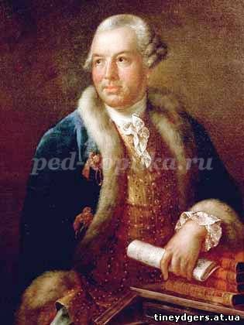
После прослушивания:
• Как звучала музыка? (ответы - ласково, задумчиво, нежно, плавно)
• Может Муза исполнять эту нежную музыку?
• Какое настроение ближе Музе? Почему? (ответы: ребята дают разные ответы, и выражают своё мнение).
Оказывается, флейта может передать и минорное, и мажорное настроение.
• На звук какого народного инструмента похожа флейта? Слайд № 5
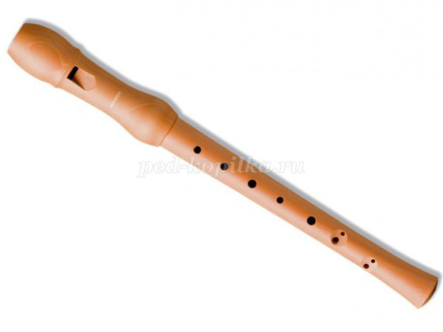
с в и р е л ь
(на доске или слайде)
Молодцы!
А сейчас посмотрите на огромный музыкальный инструмент, который называется арфа. Слайд - №6.
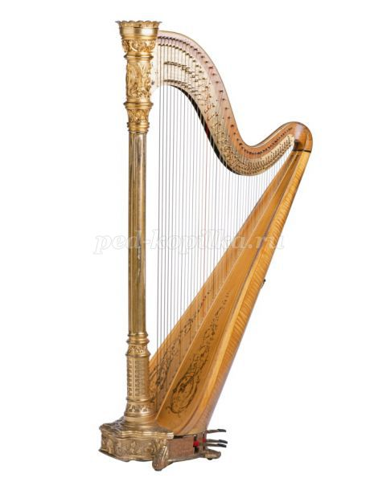
• Что мы видим? (ответы - много струн)
• А значит, это какой инструмент? (струнный)
Это большой струнный инструмент, на котором играют специальными пластиночками или ноготками, реже пальцами.
• Как же звучит этот огромный инструмент?
• И на какой инструмент по звучанию похожа арфа?
Мы сейчас услышим фрагмент «Симфонии для оркестра и арфы» В. Кикта и ответим на вопросы.
Звучит «Симфония для оркестра и арфы» В. Кикта.
(ответы после прослушивания: звучит необычно, волшебно, торжественно; звук похож на народный струнный инструмент – гусли).
Очень хорошо, ребята, молодцы.
А сейчас задание будет от нашей волшебницы Музы. Она просит разгадать две загадки! Кто догадается, поднимает руку!
Итак, первая загадка:
• Какой инструмент изображает птичку? - ответы – слайд 7
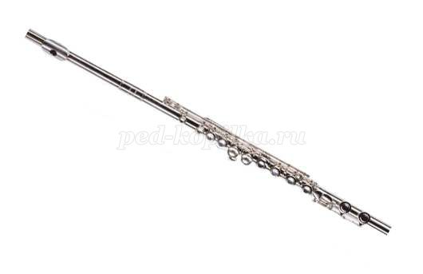
ф л е й т а
Вторая загадка:
• На каком инструменте играл Садко? – ответы – слайд 8
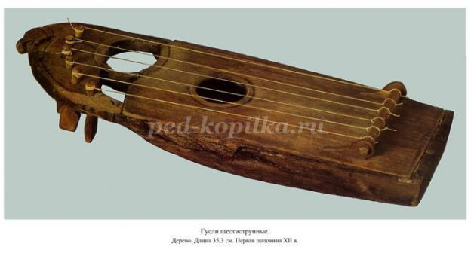
г у с л и
Справились с заданием! Хорошо!
А теперь, откройте стр.30-31 учебника.
• Что мы видим? (ответы: мы видим картины).
• На каких инструментах играют люди на этих картинах? – ответы разные
• На каких картинах звучат народные инструменты и народная музыка? - ответы
• На каких картинах звучит композиторская музыка? - ответы
Молодцы, ребята!
А сейчас, представьте, что у вас в руках дудочка.
• Как вы будете играть на этом инструменте? (дети показывают)
Мы сейчас с вами разучим песню, которая называется «Камышинка-дудочка» В.Поплянова, В.Татаринова.
(Разучивание песни.
Припев сопровождается воображаемой игрой на дудочке.)
Текст песни:
Камышинку-дудочку нынче срезал я.
Плачет и поёт она, дудочка моя.
Камышинку-дудочку принесу домой.
Плачь поменьше дудочка, и почаще пой!
Ду-ду, ду-ду, ду-ду-ду, ду-ду-ду.
Ду-ду, ду-ду, ду-ду-ду, ду-ду-ду.
Подведение итогов:
Ребята, что нового вы узнали сегодня?
• С какими инструментами мы познакомились?
• Какой из них струнный, какой духовой?
• Кто их создал?
• Как назывались произведения, которые вы слушали?
• А кто вспомнит композиторов, которые написали эти произведения?
Вы сегодня – молодцы! До свидания, ребята!
Литература, которую я использовала при составлении урока:
Методическое пособие к учебнику 1 класс «Музыка» Е.Д. Критская, Т.С. Шмагина, Г.П. Сергеева.
Учебник 1 класс Е.Д. Критская, Т.С. Шмагина, Г.П. Сергеева.
Музыкальная хрестоматия к учебнику 1 класса.
Музыкальный диск к 1 классу.

